Test de création de deux données avec le même id :



Test de création de deux utilisateurs avec le même id :



Test de création de deux nœuds avec le même id :



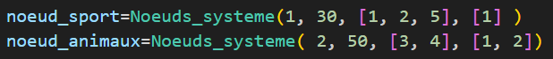Test de création d’un nœud avec trop de données :



Test de création d’un nœud avec la quantité max de données :



Test de création d’un nœud avec des nœuds voisins qui n’existent pas :



Test d’affichage des données, nœuds et utilisateurs créés :

Test du placement automatique des données :

